Как провести оценку профессиональных рисков

Что такое оценка профессиональных рисков?
Оценка профессиональных рисков — это выявление опасностей, существующих на рабочих местах сотрудников, определение масштабов этих опасностей и их возможных последствий, один из способов предупреждения несчастных случаев на производстве и повышения безопасности труда.

Для выявления опасности и оценки риска Минтруд разработал рекомендации по классификации, обнаружению, распознаванию и описанию опасностей (приказ Минтруда от 31.01.2022 № 36) и рекомендации по выбору метода оценки уровней профессиональных рисков и по снижению уровней таких рисков (приказ Минтруда от 28.12.2021 № 926).

Кто должен проводить
Каждый работодатель обязан систематически выявлять опасности, оценивать и управлять ими (ст. 218 ТК). Также создание системы управления охраны труда направлено на минимизацию профессиональных рисков и управление ими (Приказ Минтруда России от 29.10.2021 № 776н «Об утверждении Примерного положения о системе управления охраной труда» (далее - примерное положения СУОТ).
Государственная инспекция труда проверяет, проводилась ли оценка профрисков, при внеплановых проверках и расследованиях несчастных случаев. За непроведение оценки рисков могут выдать предупреждение или наложить штраф по части 1 статьи 5.27.1 КоАП. Сумма штрафа составит для должностных лиц от 2 000 до 5 000 рублей, для индивидуальных предпринимателей — от 2 000 до 5 000 рублей и для юридического лица — от 50 000 до 80 000 рублей.

Можно ли самостоятельно провести оценку рисков или нужно нанимать специализированную организацию?
Да, можно провести оценку рисков самостоятельно. Такой способ сэкономит бюджет организации.
Нет обязательных требований к порядку оценки уровня профессионального риска. Поэтому организация имеет право как провести оценку и управление рисками самостоятельно, так и заключить договор на оценку рисков со сторонней организацией (п. 24 примерного положения СУОТ).

Как часто проводить
Работодатель обязан проводить оценку уровня профрисков перед вводом в эксплуатацию производственных объектов и вновь организованных рабочих мест (абз. 7 ч. 3 ст. 214 ТК, п. 25 примерного положения СУОТ).
Далее работодатель обязан постоянно выявлять опасности и оценивать риски (абз. 5 ч. 3 ст. 214 ТК). Управление рисками — это непрерывный процесс в организации (п. 6.1.2 ГОСТ ISO 45001). Закрепите в ЛНА, где прописана процедура оценки профрисков, периодичность.

Кого назначить ответственным
Работодатель сам решает, кого назначить ответственным за оценку профрисков (п. 5, 22 примерного положения СУОТ). Обычно создают комиссию по идентификации опасностей, оценке профессиональных рисков и управлению профессиональными рисками. Председателем назначают главного инженера, руководителя службы охраны труда или специалиста по охране труда.

Как провести
Процедура оценки рисков в законодательстве не прописана. Если в организации приняли решение провести оценку рисков своими силами, разработайте алгоритм процедуры, по которому будет проводиться оценка.
Воспользуйтесь алгоритмом составленным на основе Рекомендаций по классификации, обнаружению, распознаванию и описанию опасностей.

Алгоритм по оценке профессиональных рисков

1. Комиссия по оценке рисков
Оценку рисков может проводить специалист по охране труда или служба охраны труда, но эффективнее создать комиссию из трех—семи человек. Состав комиссии определяют в зависимости от количества работников и сферы деятельности организации. В состав комиссии можно добавить главного инженера, ответственного за пожарную безопасность, ответственного за электробезопасность, начальников структурных подразделений и представителей профсоюза.
Члены комиссии не обязаны иметь специальную подготовку, но должны знать, как выявлять опасности и оценивать риски. Обучить сотрудников проведению оценки рисков можно самостоятельно либо с привлечением сторонних организаций.

Сколько членов комиссии должно быть в организации по проведению оценки профрисков?
Руководитель сам определяет численность комиссии для оценки профрисков.
Оценку рисков может проводить специалист по охране труда или служба охраны труда, но эффективнее создать комиссию из трех—семи человек. Состав комиссии определяют в зависимости от количества работников и сферы деятельности организации. В состав комиссии можно добавить главного инженера, ответственного за пожарную безопасность, ответственного за электробезопасность, начальников структурных подразделений и представителей профсоюза.

2. Идентификация опасностей
Идентификация или выявление опасностей, которые могут причинить ущерб жизни или здоровью работников, — первый и основной этап процесса управления рисками.
Работодатель сам устанавливает порядок выявления и идентификации опасностей. Рекомендуем использовать Рекомендации по классификации, обнаружению, распознаванию и описанию опасностей (далее — Рекомендации по идентификации опасностей). Это указано в пункте 24 примерного положения СУОТ.
В рамках идентификации опасностей разграничивайте понятия «Опасность» и «Риск».
Опасность — это любой потенциальный источник ущерба, любая вероятность вреда в отношении объекта или человека. Примеры опасностей — мокрый пол, солнечный свет, токсичные химические вещества.
Риск — это вероятность того, что человек пострадает от вреда или неблагоприятного воздействия на его здоровье при возникновении опасности. Примеры риска — риск поскользнуться на мокром полу и получить травму, риск теплового удара при длительном воздействии солнца или заболевание после контакта с токсичными веществами.
Правила различения понятий «Опасность» и «Риск» прописаны в ГОСТ Р 51898-2002, ГОСТ Р 51901.1-2002, ГОСТ 12.0.230-2007 и ГОСТ Р 12.0.010-2009.
Выявляйте опасности путем обнаружения, распознавания и описания опасностей, включая их источники, условия возникновения и потенциальные последствия при управлении профрисками. Для этого вовлекайте работников, проводите беседы с ними или анкетирование (п. 7 Рекомендаций по идентификации опасностей).
Выявление опасностей происходит в три этапа — сбор исходной информации, поиск и распознавание опасностей через анализ документов, которые содержат требования охраны труда, поиск и распознавание опасностей через обследования рабочих мест путем их обхода и осмотра (п. 8 Рекомендаций по идентификации опасностей).

Первый этап — изучить производство
На первом этапе у работодателя запрашивают виды выполняемых работ, сведения о зданиях, сооружениях, территориях, оборудовании, технологических процессах, применяемых инструментах, сырье и материалах, перечни НПА, содержащих требования по охране труда, требования, связанные с безопасностью, сведения о результатах специальной оценки условий труда на рабочих местах работодателя (п. 10 Рекомендаций по идентификации опасностей).
Рассмотрите все регулярные и выполняющиеся время от времени работы и ситуации, которые связаны с инфраструктурой, оборудованием, материалами, веществами и физическими условиями на рабочем месте (подп. 1, подп. «b» п. 6.1.2.1 ГОСТ ISO 45001). Кроме того, определите опасности на всех этапах создания и реализации продукта или услуги: когда проектируете, проводите исследование, разрабатываете, испытываете, производите, собираете, предоставляете, обслуживаете и утилизируете (подп. 2, подп. «b» п. 6.1.2.1 ГОСТ ISO 45001).
Учтите планируемые изменения в организации, в рабочих операциях, процессах, работах и системе управления охраной труда (подп. «g» п. 6.1.2.1 ГОСТ ISO 45001).

Второй этап — изучить нормативно-правовые акты
На втором этапе изучают требования НПА и ЛНА, должностных инструкций, перечень выполняемых работ, протоколы исследований, предписания, акты госорганов, результаты производственного контроля и спецоценки, предписания СОТов, результаты наблюдения за техпроцессом, производственной средой, рабочими местами, подрядчиками, материалы расследований несчастных случаев, микротравм и профзаболеваний, сведения об оказании работникам первой помощи и использовании аптечек, жалобы и обращения работников, статистические данные, результаты ступенчатого контроля за условиями и охраной труда (п. 15 Рекомендаций по идентификации опасностей).
Проанализируйте происшествия и аварии внутри организации и за пределами, которые происходили в вашей отрасли, и выясните их причины. Подумайте о возможных аварийных ситуациях (подп. «c», «d» п. 6.1.2.1 ГОСТ ISO 45001). Рассмотрите опасности, которые могут привести к получению травм, ухудшению здоровья работников или к смертельному исходу.
Оцените неконтролируемые ситуации, которые могут случиться в непосредственной близости от рабочего места и привести к производственной травме или ухудшению здоровья работников на рабочем месте (подп. 3, подп. «e» п. 6.1.2.1 ГОСТ ISO 45001).
Ознакомьтесь с документацией, которую можно использовать, чтобы выявить опасности (таблица 1 Рекомендаций по идентификации опасностей). Какие исходные данные использовать для выявления опасностей, смотрите в памятке.

Памятка. Исходные данные для выявления опасностей

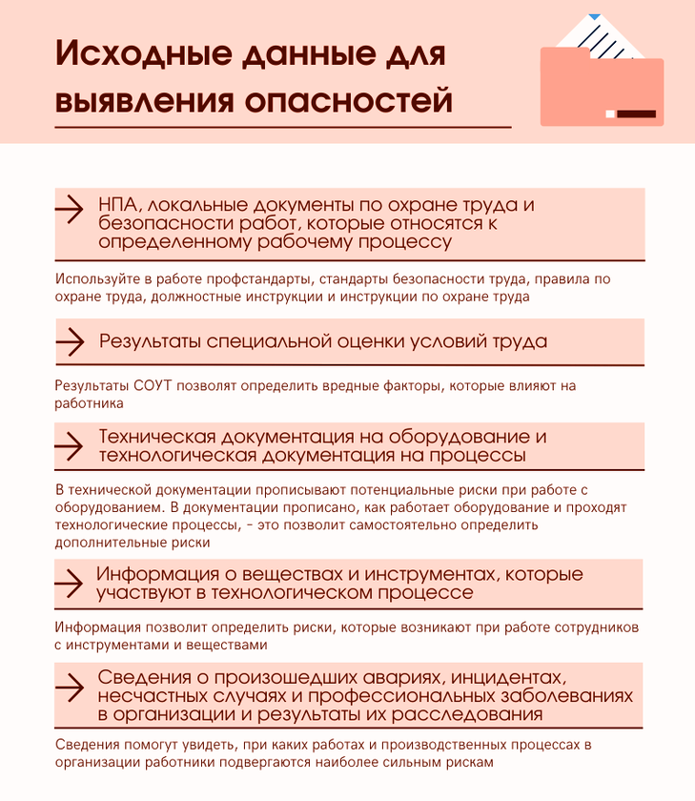

Третий этап — осмотреть рабочие места и опросить работников
На третьем этапе:
- обходят рабочие места и зоны, осматривают территории, производственные здания, сооружения, маршруты проходов на рабочие места и пути эвакуации;
- наблюдают за тем, как работники выполняют работу, и за их действиями;
- выявляют опасности путем опроса работников, специалистов, непосредственных руководителей работ;
- выявляют источники опасностей и опасных ситуаций, связанных с выполняемыми работами;
- оценивают исправность и режимы работы оборудования.
Это указано в пункте 36 Рекомендаций по идентификации опасностей.

Осматривайте рабочие места в три шага
Первый шаг — подготовьте рабочие формы.
Второй шаг — визуально осмотрите рабочие места — рабочие места и зоны, здания и сооружения, территории. При осмотре результаты фиксируйте в протоколе осмотра места нахождения работников при выполнении работ.
Если рабочее место работника стационарное, проведите выявление опасностей на его рабочем месте. Если работники в течение дня передвигаются по территории и находятся в разных помещениях организации, выявляйте опасности, которые действуют на работников, по всем рабочим зонам.
Если исследуете конкретное рабочее место, то определите, кто имеет к нему доступ — работники, подрядчики, посетители или другие лица. Кто находится в непосредственной близости от рабочего места и как на него влияют работы. Есть ли работники на рабочем месте, которые не находятся под прямым управлением организации (подп. 1, 2, подп. «e» п. 6.1.2.1 ГОСТ ISO 45001).
Третий шаг — задокументируйте результаты. На основе протоколов осмотра рабочих мест внесите изменения в карту исходных сведений для нахождения и распознавания опасностей на рабочем месте. Добавьте сведения только о выявленных при осмотре источниках опасностей и мерах по их управлению.
Чтобы выявить опасности, классифицируйте опасности по видам профессиональной деятельности работников, источникам возникновения опасностей на рабочих местах, видам причиняемого ущерба здоровью работника — профессиональные заболевания, травмы.

Опросите работников
К оценке профрисков привлеките технологов, мастеров участков, бригадиров, самих работников. Опрос проводите в форме интервью, фиксируйте ответы в виде анкеты.
Учтите человеческий фактор при возникновении опасности и в ходе выполнения трудовой функции (подп. 3, подп. «b» п. 6.1.2.1 ГОСТ ISO 45001). Например, работник может ошибиться или отвлечься в алгоритме технологического процесса (подп. 4, подп. «b» п. 6.1.2.1 ГОСТ ISO 45001).
Обратите внимание, какой объем работы выполняют работники и по сколько часов они работают. Учтите, как часто работников наказывают за нарушения, насколько строгий контроль и бывает ли, что более опытные работники издеваются над новичками. Чем благоприятнее рабочая среда, тем меньше риск возникновения опасности. Учитывайте культуру безопасности в организации при определении опасностей (подп. «а» п. 6.1.2.1 ГОСТ ISO 45001).
Оцените, как рабочие процедуры адаптированы к потребностям и возможностям работников, которые выполняют эти работы (подп. 1, подп. «f» п. 6.1.2.1 ГОСТ ISO 45001). Например, хватает ли работников в бригаде, удобно ли устроено рабочее место, есть ли все инструменты.
Задокументируйте полученные результаты. На основе анкет опроса работников внесите изменения в карту исходных сведений для нахождения и распознавания опасностей на рабочем месте. В форму добавьте сведения о выявленных по результатам опроса источниках опасностей и меры по их управлению.

3. Реестр опасностей
По результатам выявления опасностей опишите каждую опасность с привязкой к исследуемому объекту — рабочему месту или рабочей зоне, выполняемой работе, нештатной или аварийной ситуации (п. 32 Рекомендаций по идентификации опасностей). Для описания опасностей используйте примерный перечень опасностей. Каждой опасности в классификаторе присвойте уникальный неповторяющийся номер. Это позволит однозначно идентифицировать ее и формировать компактные реестры опасностей на рабочих местах, в том числе в электронной форме с использованием автоматизированных систем.
Можно описать опасности для каждого рабочего места, рабочей зоны, выполняемой работы, нештатной или аварийной ситуации в виде перечня выявленных опасностей на рабочем месте. Составьте перечень по разграниченным зонам — рабочим местам, цехам, профессиям, видам работ, а также по всей организации в целом. Обновляйте перечень после спецоценки, мероприятий по улучшению условий труда, введения нового оборудования и иных мероприятий, которые влияют на опасности.

Памятка. Что включить в перечень опасностей

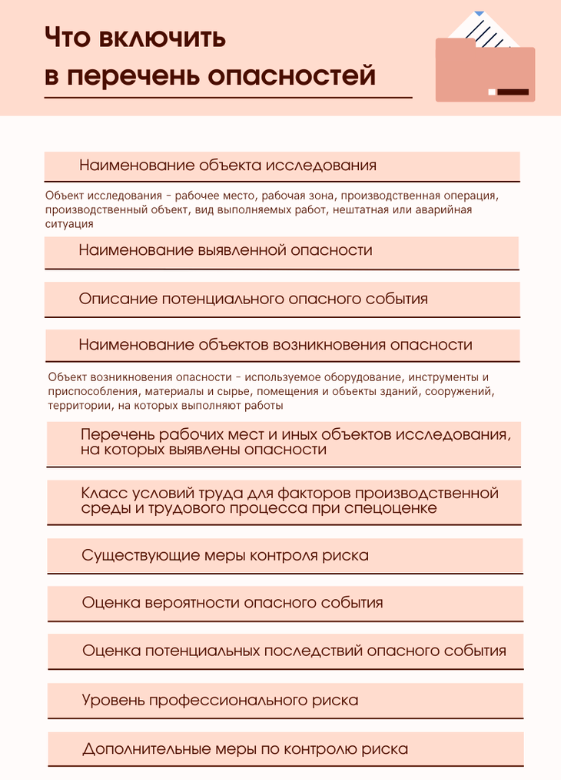
Это указано в пункте 33 Рекомендаций по идентификации опасностей.
Расположите опасности в перечне опасностей от наибольшей значимости к наименьшей. В реестре, помимо самих опасностей, укажите их источники — оборудование, отдельные его части, транспортные средства, полы, лестницы (п. 34 Рекомендаций по идентификации опасностей).
Ознакомьте работников с перечнем выявленных опасностей на их рабочих местах.

С какой периодичностью обновлять реестр профрисков?
Установите периодичность проведения оценки профрисков в организации.
Работодатель обязан систематически выявлять опасности и профриски на основании абз. 5 ч. 3 ст. 214 ТК. Обновляйте реестр опасностей после спецоценки, мероприятий по улучшению условий труда, изменений технологических процессов, модернизации оборудования и иных мероприятий, которые влияют на опасности.

4. Методы оценки рисков
Методы оценки уровня профессиональных рисков работодатель определяет с учетом характера своей деятельности и сложности выполняемых операций. Можно использовать разные методы оценки уровня профессиональных рисков для разных процессов и операций (п. 22, 23 положения). На практике чаще всего применяются пять методов — Файна—Кинни, матричный, Элмери, чек-лист, «дерево причин» и метод «галстук-бабочка».
При выборе метода учитывайте, что он должен соответствовать сложности производственной деятельности работодателя, предоставлять результаты в такой форме, чтобы повышалось знание работников об опасностях на их рабочих местах и мерах управления рисками. Это указано в пункте 5 Рекомендаций по выбору методов оценки уровней профессиональных рисков, утвержденных приказом Минтруда от 28.12.2021 № 926 (далее — Рекомендации по выбору методов оценки рисков).
Для выбора метода оценки рисков рассмотрите наличие или отсутствие у работодателя производственных процессов, травмоопасного оборудования, вредных производственных факторов по результатам спецоценки. Учитывайте уровень детализации, которая нужна для принятия мер управления или контроля профрисков, возможные последствия опасного события, простоту и понятность, доступность информации и статистических данных, потребность в регулярном обновлении оценки рисков (п. 6 Рекомендаций по выбору методов оценки рисков).
Одним из основных факторов, который нужно учитывать при выборе метода оценки уровня профрисков, — выполнение работ повышенной опасности. Перечень работ повышенной опасности смотрите в таблице (п. 7 Рекомендаций по выбору методов оценки рисков).
Чем опаснее работа, которую выполняют в организации, тем точнее должен быть метод оценки профрисков. Это позволит разработать наиболее подходящие меры по снижению уровней или контролю конкретных выявленных рисков (п. 8 Рекомендаций по выбору методов оценки рисков).
Для оценки рисков можно использовать один или несколько методов разного уровня сложности (п. 9 Рекомендаций по выбору методов оценки рисков).
При выборе методики учтите масштаб организации, ее характер и временные параметры. Методика оценки рисков должна предупреждать опасности (п. 6.1.2.2 ГОСТ ISO 45001). Выбрать подходящий для себя метод можно, например, в ГОСТ Р 58771-2019 или ГОСТ 12.0.230.4-2018.

5. Оценка уровня профрисков
После того как выбрали метод, используйте его для оценки рисков. В каждом методе собственный алгоритм оценки рисков — формулы, таблицы, анкеты.
Нужно постоянно поддерживать процессы для оценки рисков (п. 6.1.2.3 ГОСТ ISO 45001). Оценивайте не только существующие риски, но и возможные риски при вводе в эксплуатацию новых зданий, оборудования, внедрении новых процессов и рабочих мест.
Оценку рисков проводят, чтобы ранжировать опасности. От уровня риска опасности зависят меры, которые применяют к опасностям. У опасностей с высоким риском наиболее приоритетные меры по снижению уровня риска.

6. Корректировка рисков
На заключительном этапе оценки рисков проведите корректировку рисков. Для этого составьте план мероприятий по корректировке рисков. Управлению подлежат все оцененные риски вне зависимости от их уровня.

Памятка. Корректировка профрисков

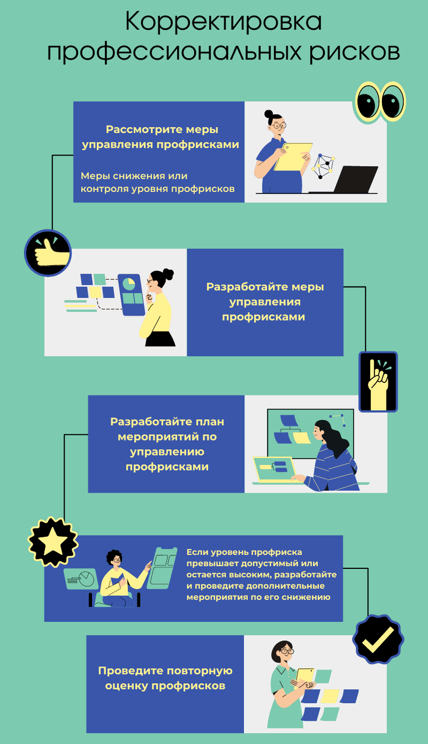

Для управления профрисками используйте алгоритм из трех шагов с учетом Рекомендаций по выбору методов оценки рисков.

Шаг 1. Рассмотрите меры управления профрисками — меры снижения или контроля уровня профрисков.
При формировании мер управления профрисками рассматривайте их с учетом их значимости и эффективности защитных мер.
Сначала исключите опасную и вредную работу — процедуры, процесс, сырье, материалы, оборудование. Нужно полностью устранить источник опасности. Например, автоматизируйте производственные процессы и операции или устраните возможность падения. Для этого организуйте пространство для безопасного доступа и безопасную площадку для работы.
Если исключить такие работы нельзя, то замените опасную работу менее опасной. Используйте материалы, вещества, процессы, которые выполняют те же функции, но менее опасные для здоровья работников. Например, замените краски на основе растворителей на аналогичные на водной основе, очищайте резервуары водой или паром под давлением вместо легковоспламеняющегося растворителя, используйте инструменты с приводом от сжатого воздуха вместо электричества или применяйте оборудование и инструменты с более низким напряжением.
Далее используйте инженерные и технические методы, чтобы снизить или ограничить риск воздействия опасностей на работников. То есть изолируйте людей от источников опасности. Например, изолируйте токопроводящие части электрических кабелей и другого оборудования, установите звукопоглощающие кожухи вокруг шумного оборудования.
Реализуйте административные методы — постоянный и периодический административный контроль, самоконтроль. Такие методы уменьшат вероятность возникновения опасных ситуаций.

Памятка. Административные мероприятия для снижения профрисков

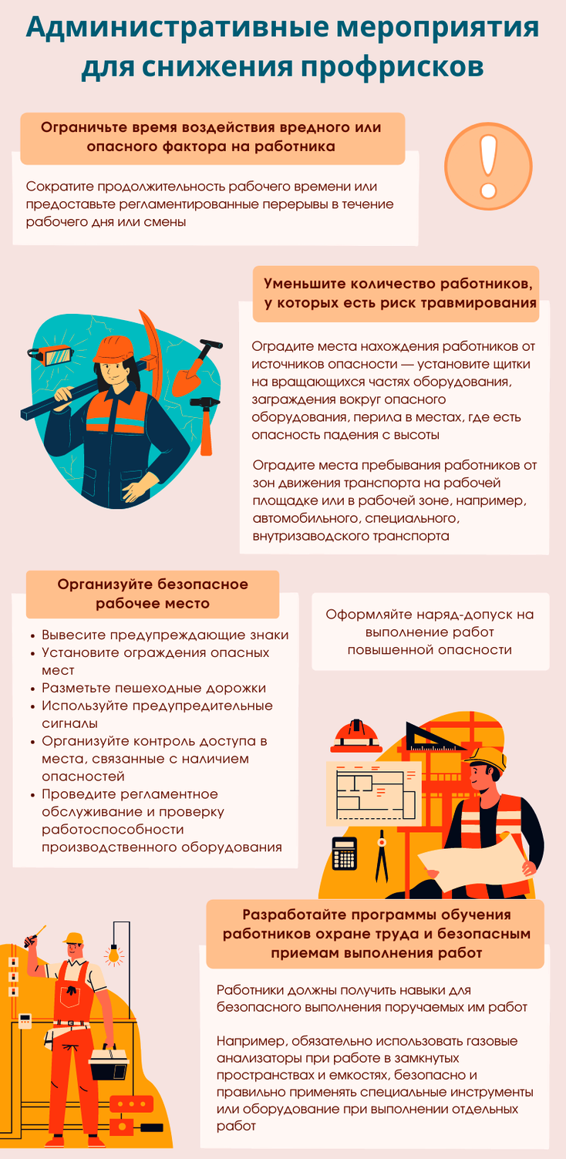
В заключение применяйте СИЗ, когда не можете ограничить опасности или риски другими мерами. Обеспечьте работников СИЗ по нормам выдачи СИЗ. Учтите результаты оценки уровня профрисков на рабочем месте или при выполнении конкретной работы и антропометрические данные работников.
Шаг 2. Разработайте меры управления профрисками и составьте план мероприятий по управлению профрисками. Сначала определите величины и уровень профриска от каждой выявленной опасности. Далее разработайте план мероприятий по управлению профрисками. Учтите приоритетность снижения воздействия опасности.
Корректирующие мероприятия по снижению уровня рисков возьмите из памятки.

Памятка. Мероприятия по снижению уровня рисков

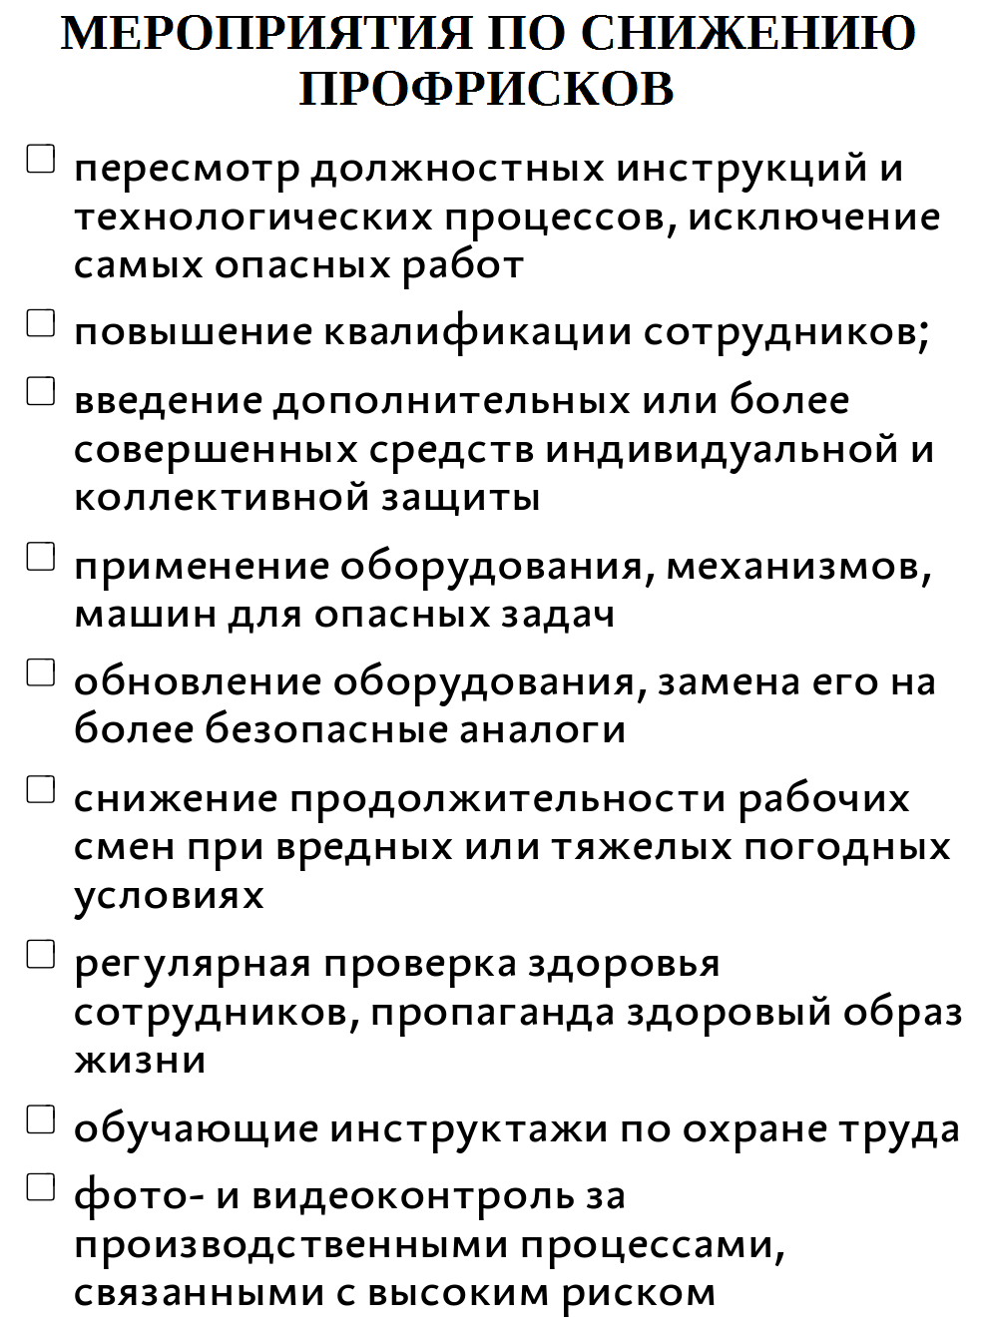
Управляйте всеми оцененными профрисками, даже незначительными или малозначимыми. Чтобы управлять малозначимыми профрисками, например, установите ограждающие и предупреждающие знаки.
Если нельзя снизить профриск до допустимого уровня, дополнительно разработайте меры контроля. Например, в целях обеспечения СИЗ с требуемыми защитными свойствами работодатель может назначить ответственного за проверку состояния СИЗ и предусмотреть периодическое обучение и проверку знаний работников в целях правильного применения СИЗ при выполнении конкретных видов работ.
Шаг 3. Если уровень профриска превышает допустимый или остается высоким, разработайте и проведите дополнительные мероприятия по его снижению, если это возможно. Далее проведите повторную оценку. Если по результатам повторной оценки уровень профриска сохраняется высоким или нельзя его снизить, то проведите дополнительные меры контроля или примените СИЗ, которые снизят вероятность причинения вреда здоровью работника.

Какие документы оформить
Чтобы организовать работу по оценке профрисков, оформите пакет из пяти документов: регламент процедуры оценки рисков, реестр опасностей, карты оценки рисков, план мероприятий по корректировке рисков и отчет о профрисках.
Регламент процедуры оценки рисков пропишите в положении организации о системе управления охраной труда.
Сформируйте реестр опасностей или карты оценки рисков после выявления опасностей (п. 19 примерного положения СУОТ). В них внесите информацию о возможных опасностях на рабочем месте, вероятности их возникновения и мерах, принятых для уменьшения опасностей. Опасности укажите в порядке уменьшения уровня риска (п. 20 примерного положения СУОТ).
Укажите в плане мероприятий по корректировке рисков меры, которые должны быть приняты для устранения или уменьшения рисков, ответственного за каждый конкретный пункт плана, сроки его выполнения, при необходимости — источники финансирования (п. 37.4 Рекомендаций по выбору методов оценки профрисков).
Укажите в отчете о профрисках результаты проведения оценки рисков – всех промежуточных и итоговых.
Документы в отношении рисков постоянно поддерживайте в рабочем состоянии и сохраняйте. Это указано в пункте 6.1.2.2 ГОСТ Р ИСО 45001-2020 (далее — ГОСТ ISO 45001).

